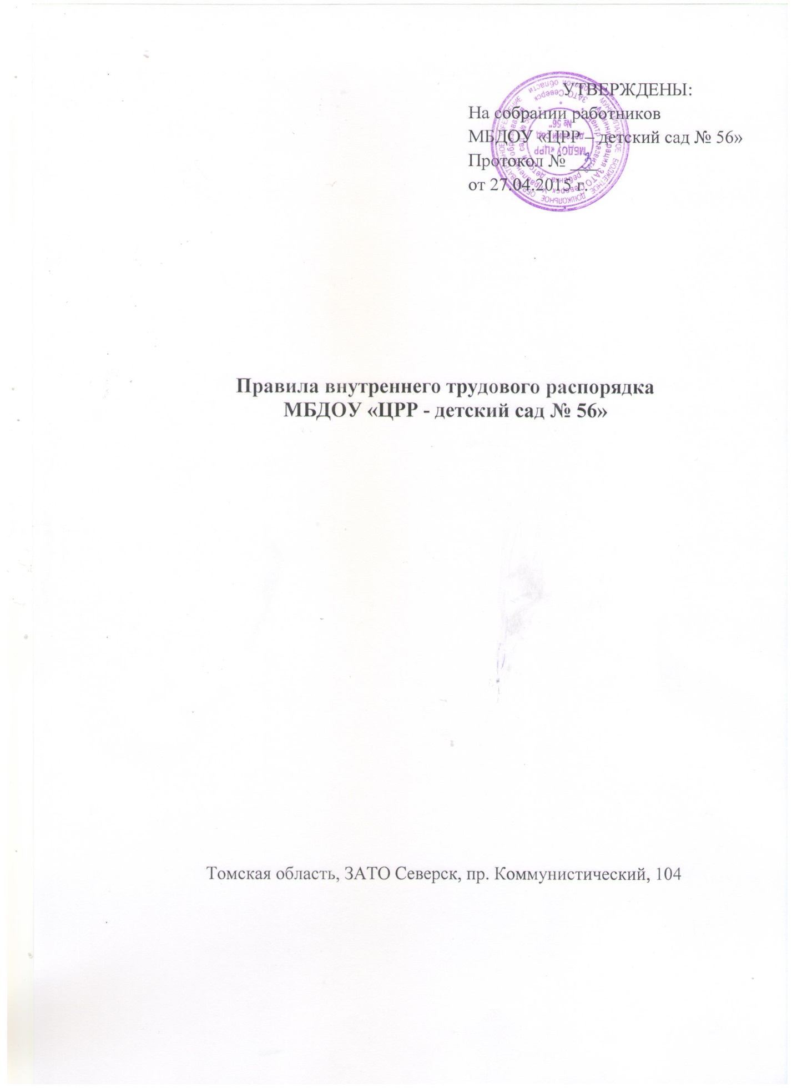

1. Общие положения.
1.1. Дисциплина труда - обязательное для всех работников МБДОУ подчинение правилам поведения, определённым в соответствии с Трудовым кодексом РФ, иными законами, Коллективным договором МБДОУ, соглашениями, трудовым договором, должностной инструкцией, настоящими правилами и другими локальными нормативными актами МДОУ.
1.2. Правила внутреннего трудового распорядка МБДОУ (далее - правила ВТР) - локальный нормативный акт МБДОУ, регламентирующий в соответствии с Трудовым кодексом РФ и иными федеральными законами порядок приёма и увольнения работников, основные права, обязанности и ответственность Сторон трудового договора, режим работы, время отдыха, применяемые к работникам меры поощрения и взыскания, а также иные вопросы регулирования трудовых отношений в МБДОУ.
1.3. Правила ВТР регулируют трудовой распорядок работников в МБДОУ.
1.4. Правила ВТР утверждаются заведующим МБДОУ с учётом мнения профсоюзного комитета МБДОУ и являются приложением к КД МБДОУ.
1.5. Правила ВТР вывешиваются в МБДОУ на видном месте.

2.1. работу:
2. Порядок приема и увольнения работников.
При приёме на работу администрация МБДОУ обязана потребовать от поступающего на

паспорт или иной документ, удостоверяющий личность;
- трудовую книжку, за исключением случаев, когда трудовой договор заключается впервые или работник поступает на работу на условиях совместительства; страховое свидетельство государственного пенсионного страхования;
- документы воинского учёта - для военнообязанных и лиц, подлежащих призыву на военную службу;
- документ об образовании, о квалификации или наличии специальных знаний - при поступлении на работу, требующую специальных знаний или специальной подготовки.
справку о наличии (отсутствии) судимости и (или) факта уголовного преследования либо о прекращении уголовного преследования (ст.65 ТК РФ).
Приём на работу без предъявления указанных документов не допускается.
2.2. Прием на работу оформляется приказом работодателя, изданным на основании заключенного трудового договора. Содержание приказа работодателя должно соответствовать условиям заключенного трудового договора. Приказ объявляется работнику под расписку в трехдневный срок со дня подписания трудового договора. По требованию работника работодатель обязан выдать ему надлежаще заверенную копию указанного приказа. В приказе должно быть указано наименование работы (должности) в соответствии со штатным расписанием и условия оплаты труда.
2.3. При приёме на работу (до подписания трудового договора) заведующий МБДОУ обязан ознакомить работника под роспись с настоящими правилами ВТР, иными локальными нормативными актами, имеющими отношение к трудовой функции работника: Коллективным договором, проинструктировать по технике безопасности (ТБ), производственной санитарии, гигиене труда, режимным требованиям, противопожарной безопасности (ПБ) и другим правилам по охране труда.
2.4. На лиц, поступивших на работу впервые, и, проработавших свыше 5 дней, ведутся трудовые книжки в порядке, установленном трудовым законодательством.
2.5. По решению заведующего МБДОУ по отдельным должностям может применяться конкурсная система подбора кадров, которая регламентируется соответствующим Положением о порядке проведения конкурсов на замещение вакантных должностей.

2.6. Прекращение трудового договора может иметь место только по основаниям, предусмотренным законодательством (ст.77 ТК РФ).
2.7. Работник имеет право расторгнуть трудовой договор, заключённый на неопределённый срок, предупредив об этом Работодателя в письменной форме не позднее, чем за две недели. По истечении этого срока работник вправе прекратить работу, а Работодатель обязана выдать ему трудовую книжку и произвести с ним окончательный расчёт (ст.80 ТК РФ).
2.8. По соглашению между работником и Работодателем трудовой договор, может быть, расторгнут и до истечения срока предупреждения об увольнении (ст. 78 ТК РФ).
2.9. Срочный трудовой договор расторгается по истечении срока его действия, о чём работник должен быть предупреждён в письменной форме не менее чем за три дня до увольнения (ст. 79 ТК РФ).
2.10. Срочный трудовой договор подлежит расторжению досрочно по требованию работника в случае его болезни или инвалидности, препятствующих выполнению работы по договору, нарушения Работодателем законодательства о труде, коллективного или трудового договора и по другим уважительным причинам.
2.11. Расторжение трудового договора допускается по основаниям, предусмотренным трудовым законодательством РФ.
2.12. Расторжение трудового договора по инициативе работодателя допускается без предварительного согласия с профсоюзным комитетом МБДОУ за исключением случаев, предусмотренных законодательством РФ (ст. 81 п.2 ТК РФ).
2.13. Расторжение трудового договора оформляется приказом Работодателя.
2.14. В последний день работы Работодатель обязан выдать работнику его трудовую книжку с внесённой в неё записью об увольнении и произвести с ним окончательный расчёт. Записи о причинах увольнения в трудовую книжку должны производиться в точном соответствии с формулировками действующего законодательства и со ссылкой на соответствующую статью, пункт закона. Днём увольнения считается последний день работы.

3. Основные права и обязанности работников (ст. 22 ТК РФ). 3.1. Работник имеет право на:
- заключение, изменение и расторжение трудового договора в порядке и на условиях, которые установлены в ТК РФ, иными федеральными законами;
- предоставление ему работы, обусловленной трудовым договором;
- рабочее место, соответствующее условиям, предусмотренным государственными стандартами организации и безопасности труда и коллективным договором;
- своевременную и в полном объёме выплату заработной платы в соответствии со своей квалификацией, сложностью труда, количеством и качеством выполненной работы;
- отдых, обеспечиваемый установлением нормальной продолжительности рабочего времени, сокращенного рабочего времени для отдельных профессий и категорий работников, предоставлением еженедельных выходных дней, нерабочих праздничных дней, оплачиваемых ежегодных отпусков;
- полную, достоверную информацию об условиях труда и требованиях охраны труда на рабочем месте;
- профессиональную подготовку, переподготовку и повышение своей квалификации в порядке, установленном ТК РФ, иными федеральными законами;
- объединение, включая право на создание профессиональных союзов и вступление в них для защиты своих трудовых прав, свобод и законных интересов;
- участие в управлении МБДОУ, в предусмотренных ТК РФ, иными федеральными законами и Коллективным договором формах;
- ведение коллективных переговоров и заключение коллективных договоров и соглашений через своих представителей, а также на информацию о выполнении коллективного договора, соглашений;
- защиту своих трудовых прав, свобод и законных интересов всеми, не запрещёнными законом, способами;

- разрешение индивидуальных и коллективных трудовых споров, включая право на забастовку, в порядке, установленном ТК РФ, иными федеральными законами;
- возмещение вреда, причинённого работнику в связи с исполнением им трудовых обязанностей и компенсацию морального вреда в порядке, установленном настоящим Кодексом, иными федеральными законами;
- обязательное социальное и медицинское страхование в случаях, предусмотренными федеральными законами.
3.2. Работник обязан:
- добросовестно исполнять свои трудовые обязанности, возложенные на него трудовым договором;
- соблюдать правила ВТР организации; - соблюдать трудовую дисциплину;
- выполнять установленные нормы труда;
- соблюдать требования по охране труда и обеспечению безопасности труда; - бережно относиться к имуществу Работодателя и других работников;
- незамедлительно сообщать Работодателю либо непосредственному руководителю о возникновении ситуации, представляющей угрозу жизни и здоровью людей, сохранности имущества Работодателя.
3.3. Круг обязанностей (работ), которые выполняет каждый работник по своей специальности, квалификации или должности, определяется тарифно-квалификационными справочниками работ и профессий рабочих, квалификационными справочниками должностей руководителей, специалистов и служащих, а также техническими правилами, должностными инструкциями и положениями, утверждёнными в установленном порядке.

4. Основные права и обязанности работодателя. 4.1. Работодатель имеет право:
- заключать, изменять и расторгать трудовые договоры с работниками в порядке и на условиях, которые установлены ТК РФ, иными федеральными законами;
- вести коллективные переговоры и заключать КД;
- поощрять работников за добросовестный эффективный труд;
- требовать от работников исполнения ими трудовых обязанностей и бережного отношения к имуществу Работодателя и других работников, соблюдения правил ВТР организации;
- привлекать работников к дисциплинарной и материальной ответственности в порядке, установленном ТК РФ, иными федеральными законами;
- принимать локальные нормативные акты. 4.2. Работодатель обязан:
- соблюдать ТК РФ и иные нормативные правовые акты, содержащие нормы трудового права, локальные нормативные акты, условия КД, соглашений и трудовых договоров;
- предоставлять работникам работу, обусловленную трудовым договором;
- обеспечивать безопасность и условия труда, соответствующие государственным нормативным требованиям охраны труда;
- обеспечивать работников оборудованием, инструментами, технической документацией и иными средствами, необходимыми для исполнения ими трудовых обязанностей;
- обеспечивать работникам равную оплату за труд равной ценности;
- выплачивать в полном размере причитающуюся работникам заработную плату в сроки, установленные ТК РФ, Коллективным договором, правилами ВТР организации, трудовыми договорами;
- вести коллективные переговоры, а также заключать Коллективный договор в порядке, установленном ТК РФ;
- предоставлять представителям работников полную и достоверную информацию, необходимую для заключения КД, соглашения и контроля над их выполнением;
- знакомить работников под роспись с принимаемыми локальными нормативными актами, непосредственно связанными с их трудовой деятельностью;

- своевременно выполнять предписания федерального органа исполнительной власти, уполномоченного на проведение государственного контроля и надзора и контроля над соблюдением трудового законодательства и иных нормативных правовых актов, содержащих нормы трудового права, других федеральных органов исполнительной власти, осуществляющих функции по контролю и надзору в установленной сфере деятельности; -уплачивать штрафы, наложенные за нарушение трудового законодательства, иных нормативных правовых актов, содержащих нормы трудового права;
- рассматривать представления соответствующих профсоюзных органов, иных избранных работниками представителей о выявленных нарушениях трудового законодательства и иных правовых актов, содержащих нормы трудового права, принимать меры по устранению выявленных нарушений и сообщать о принятых мерах указанным органам и представителям;
- создавать условия, обеспечивающие участие работников в управлении организацией в предусмотренных настоящим Кодексом, иными федеральными законами и КД формах;
- обеспечивать бытовые нужды работников, связанные с исполнением ими трудовых обязанностей;
- осуществлять обязательное социальное и медицинское страхование работников в порядке, установленном федеральными законами;
- возмещать вред, причиненный работникам в связи с исполнением ими трудовых обязанностей, а также компенсировать моральный вред в порядке и на условиях, которые установлены настоящим кодексом, другими федеральными законами и иными нормативными правовыми актами РФ;
- исполнять иные обязанности, предусмотренные трудовым законодательством и иными нормативными правовыми актами, содержащими нормы трудового права, КД, соглашениями, локальными нормативными актами и трудовыми договорами (ст. 22 ТК РФ).

5.Рабочее время и время отдыха.
5.1. Режим рабочего времени предусматривает пятидневную продолжительность рабочей недели с двумя выходными днями. Время начала и окончания работы и перерыва для отдыха и питания устанавливается администрацией МБДОУ по согласованию с соответствующим выборным профсоюзным органом.
5.2.Нормальная продолжительность рабочего времени не может превышать 40 часов в неделю для административного и обслуживающего персонала МБДОУ. Для педагогических работников МБДОУ устанавливается сокращенное рабочее время:
- не более 36 часов в неделю для старшего воспитателя, воспитателя, педагога-психолога;
- не более 20 часов - для учителя-логопеда;
- не более 30 часов - для инструктора по физическому воспитанию; - не более 24 часов в неделю - для музыкального руководителя.
Заместитель заведующего по воспитательной и методической работе, заместитель заведующего по административно-хозяйственной работе могут привлекаться к выполнению своих трудовых функций за пределами нормальной продолжительности рабочего времени. Этим категориям работников устанавливается ненормированный рабочий день. На работников с ненормированным рабочим днем распространяются правила, определяющие время начала и окончания работы, перерывов для отдыха и приема пищи, порядок учета рабочего времени в организации.
Работникам с ненормированным рабочим днем предоставляется ежегодный дополнительный оплачиваемый отпуск.
5.3.Для работников с 40-часовой рабочей неделей установить начало работы с 8 часов и окончания работы в 17 часов с перерывом на обед 1 час:
- младших воспитателей с 14.00 до 15.00;
- машинистам по стирке и ремонту белья с 12.00 до 12.45; - кастелянше с 12.00 до 12.45;
- делопроизводителя с 12.00 до 12.45;

- уборщице с 12.00 до 13.00;
- заместителей руководителя с 12.00 до 12.45.
Для педагога-психолога, старшего воспитателя установить начало рабочего дня с 8 часов и окончание в 16 часов с обеденным перерывом 48 минут с 12.00 до 12.48.
Для воспитателей установить начало работы с 7- 00 и окончание в 14.12 и с 11.48 до 19 часов при двухсменной работе. Воспитатели чередуются по сменам равномерно.
Для сторожей вводится суммированный учет рабочего времени с учетным периодом 1 год.
5.4. Для работников, непрерывно работающих на компьютерах, устанавливаются следующие регламентированные перерывы: через 1,5-2 часа от начала рабочей смены и через 1,5-2 часа после обеденного перерыва продолжительностью 20 минут каждый или продолжительностью 15 минут через каждый час работы.
5.5. Работодатель обязан отстранить от работы (не допускать к работе) работника, появившегося на работе в состоянии алкогольного, наркотического или токсического опьянения, не прошедшего в установленном порядке обязательный предварительный или периодический медицинский осмотр.
5.6. Сверхурочные работы, как правило, не допускаются.
5.7. Запрещается в рабочее время отвлекать работников от их непосредственной работы, снимать их с работы для выполнения общественных обязанностей и проведения разного рода мероприятий, не связанных с производственной деятельностью;
5.8. Очередность предоставления оплачиваемых отпусков определяется ежегодно в соответствии с графиком отпусков, утверждаемым работодателем с учетом мнения профсоюзного комитета МБДОУ не позднее, чем за 2 недели до наступления календарного года. Работники, принятые на работу в МБДОУ после утверждения графиков отпусков, включаются в график дополнительно.
График отпусков обязателен как для работодателя, так и для работников.
О времени начала отпуска работник должен быть извещен не позднее, чем за две недели до его начала.
5.9. Часть отпуска, превышающая 28 календарных дней, по письменному заявлению работника может быть заменена денежной компенсацией при наличии денежных средств (ст. 126 ТК РФ).

б.Поощрения за успехи в работе.
6.1. За образцовое выполнение трудовых обязанностей, повышение производительности труда, улучшение качества продукции, продолжительную и безупречную работу, новаторство в труде и за другие достижения в работе в соответствии с Положением о поощрении работников МБДОУ применяются следующие поощрения:
- объявление благодарности; - выдача денежной премии;
- награждение Почетной грамотой;
- представление к ведомственным и государственным наградам (ст. 191 ТК РФ).
6.2. Порядок поощрения за успехи в работе установлен Положением о поощрении работников МБДОУ (приложение №5 к колдоговору)
6.3. Допускается соединение нескольких мер поощрения. При применении мер поощрения обеспечивается сочетание морального и материального стимулирования труда.
6.4. Поощрения объявляются в приказе или распоряжении, доводятся до сведения трудового коллектива и заносятся в трудовую книжку работника.
6.5. За особые трудовые заслуги работники представляются в вышестоящие органы к поощрению, к награждению, орденами, медалями, Почетными грамотами, нагрудными значками, знаками и к присвоению почетных званий.

